**Практическое задание 1**

**Тема 1.2. Реляционная модель данных**

**Задание**

На основе заданного описания предметной области создать компьютерную реализацию базы данных «Библиотека».

**Описание предметной области**

В базе данных должна храниться информация о книгах фонда библиотеки.

Структура таблиц базы данных:

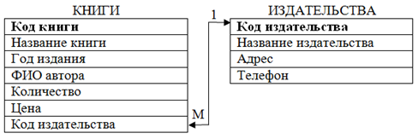

Для заданной структуры в среде Microsoft Access выполнить следующие задания:

1. Создать базовые таблицы «КНИГИ» и «ИЗДАТЕЛЬСТВА».

2. Определить ключевые поля в таблицах: «Код книги» для таблицы «КНИГИ» и «Код издательства» для таблицы «ИЗДАТЕЛЬСТВА».

3. Установить связь между таблицами по полю «Код издательства».

4. Заполнить таблицы данными, введя не менее пяти записей в каждую таблицу. При заполнении поля «Код издательства»в таблице «КНИГИ» вводятся значения из одноименного поля таблицы «ИЗДАТЕЛЬСТВА». Заметим, что это поле таблицы «КНИГИ» может содержать повторяющиеся значения.

Пример заполнения таблицы «ИЗДАТЕЛЬСТВА»:

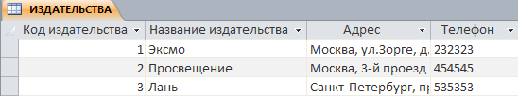

Пример заполнения таблицы «КНИГИ»:

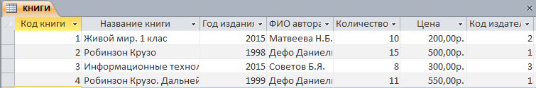

5. Создать форму для просмотра и ввода данных в таблицу «КНИГИ».

6. Создать запросы:

* **запрос 1** на выборку из таблицы «КНИГИ» информации о книгах, цена которых больше 500 рублей (**цена** > 500);
* **запрос 2** на выборку из таблицы «КНИГИ» информации о книгах, изданных до 2005 года (**год издания** < 2005) и количество которых меньше пяти (**количество** < 5);
* **запрос 3** «с параметром» на основе таблиц «КНИГИ» и «ИЗДАТЕЛЬСТВА», выбирающий информацию о книгах определенного издательства (конкретное значение в поле «Название издательства» вводится при выполнении запроса из числа тех, которые есть в таблице);

7. Создать отчет на основе таблицы «ИЗДАТЕЛЬСТВА».

В результате файл базы данных должен содержать 2 таблицы, 1 форму, 3 запроса, 1 отчет.

Выполненное задание сохраняется в файле «**Задание_1_Фамилия.accdb»** или «**Задание_1_Фамилия.mdb»**.

**Рекомендации по выполнению задания**

Рекомендуется следующая последовательность выполнения задания.

1. Освоить основные приемы работы с базой данных в Microsoft Access, выполнив задание по работе с базой данных «Командировки сотрудников» (см. образец выполнения задания). Обращаем внимание на то, что это задание на проверку преподавателю **НЕ предоставляется**.

2. Выполнить согласно изложенным выше требованиям практическое задание по созданию базы данных «Библиотека», включающей таблицы «КНИГИ» и «ИЗДАТЕЛЬСТВА». Это задание **предоставляется** на проверку преподавателю.

**Образец выполнения задания**

**Внимание!** Это задание используется для иллюстрации основных приемов работы с базами данных в среде Microsoft Access 2010, и на проверку преподавателю НЕ предоставляется. После выполнения этого задания по аналогии выполняется основное задание(база данных «Библиотека»).

По заданной схеме данных (рис. 1.1) требуется создать в среде Microsoft Access базу данных «Командировки сотрудников». Последовательность этапов по выполнению задания:

1. Создать базовые таблицы «СОТРУДНИКИ» и «КОМАНДИРОВКИ».

2. Установить связь между таблицами.

3. Заполнить таблицы данными.

4. Создать форму, запросы и отчет.

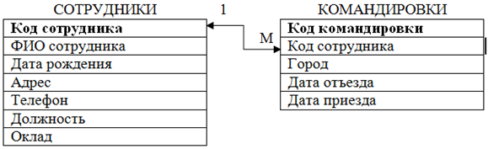

Рис. 1.1. Схема базы данных «Командировки сотрудников»

**Технология выполнения задания**

1. Запустите программу Microsoft Access. В открывшемся окне вкладки «Файл» в области «Доступные шаблоны» выберите пункт «Новая база данных» и нажмите кнопку «Создать».

2. Сохраните базу данных, выбрав пункт «Сохранить базу данных как» на вкладке «Файл». При сохранении определите имя базы данных «Командировки сотрудников».

3. Создайте таблицу «СОТРУДНИКИ», выполнив следующие действия:

* в окне базы данных щелкните на значок «Режим» и выберите «Конструктор». Откроется бланк создания структуры таблицы (рис. 1.2), при этом программа предложит сохранить таблицу. Присвойте таблице имя «СОТРУДНИКИ» и нажмите «ОК».

***Примечание:*** для создания новой таблицы можно на вкладке «Создание» в группе «Таблицы» выбрать пункт «Конструктор таблиц»;

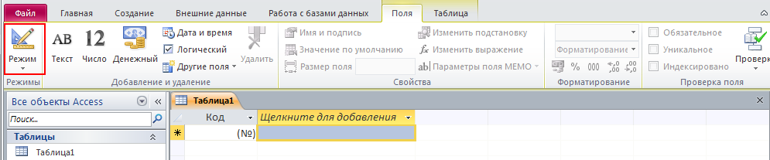

Рис. 1.2. Выбор режима работы с таблицей

* определите поля для таблицы «СОТРУДНИКИ»: введите с клавиатуры имена полей, выберите для каждого поля тип данных, как показано на рис. 1.3.

Столбец «Описание» можно не заполнять.

Обращаем внимание на то, что запись имен полей в таблицах может отличаться от записи имен полей в схеме данных. Часто предпочтительным является выбор имен полей, состоящих из одного слова;

* определите поле «КодСотрудника» как ключевое поле (пункт «Ключевое поле» в контекстном меню).

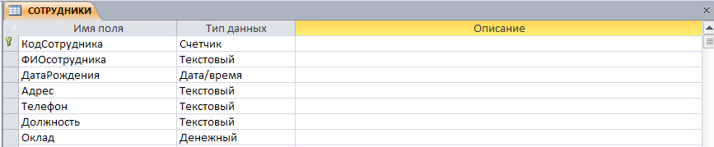

Рис. 1.3. Пример создания структуры таблицы в режиме «Конструктор»

4. Аналогично создайте таблицу «КОМАНДИРОВКИ», включив в нее поля «КодКомандировки», «КодСотрудника», «Город», «ДатаОтъезда», «ДатаПриезда».

|  |  |
| --- | --- |
| **Имя поля** | **Тип данных** |
| **КодКомандировки** | Счетчик |
| КодСотрудника | Числовой |
| Город | Текстовый |
| ДатаОтъезда | Дата/время |
| ДатаПриезда | Дата/время |

5. Поле «КодКомандировки» определите как ключевое.

6. Заполните таблицу «СОТРУДНИКИ» произвольными данными (3–5 строк). Для этого откройте таблицу и перейдите в режим «Таблица»(щелкните на значке «Режим»). Пример заполненной таблицы показан на рис. 1.4.

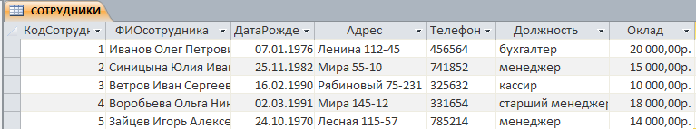

Рис. 1.4. Пример заполнения таблицы «СОТРУДНИКИ»

7. Аналогично заполните данными таблицу «КОМАНДИРОВКИ». При заполнении поля «Код сотрудника» указывайте значения из одноименного поля таблицы «СОТРУДНИКИ». Значения в этом поле для таблицы «КОМАНДИРОВКИ» могут повторяться.

8. Установите связь между таблицами:

* выберите кнопку «Схема данных» на вкладке «Работа с базами данных». В открывшемся диалоговом окне «Добавление таблицы» выберите таблицы «СОТРУДНИКИ» и «КОМАНДИРОВКИ» и добавьте их к схеме щелчком по кнопке «Добавить». Закройте окно «Добавление таблицы»;
* поле «КодСотрудника» из таблицы «СОТРУДНИКИ» перетащите мышкой на поле «КодСотрудника» таблицы «КОМАНДИРОВКИ». В открывшемся диалоговом окне «Изменение связей» проверьте, правильно ли выбраны поля для связи, а также – тип связи между таблицами «один-ко-многим» (рис. 1.5). Закройте окно щелчком на кнопке «Создать».

В случае неправильной установки связи щелчком правой кнопки мыши по линии связи откройте контекстное меню, выберите пункт «Удалить», затем повторите процедуру установки связи.

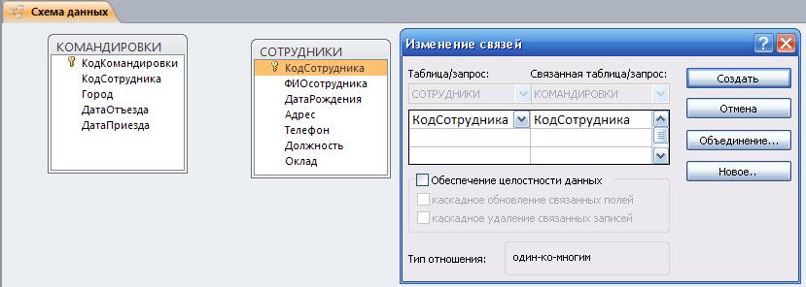

Рис. 1.5. Установка связи между таблицами

9. Для таблицы «СОТРУДНИКИ» создайте автоформу вида «в столбец». Для этого откройте таблицу «СОТРУДНИКИ» и щелкните кнопку «Форма» на вкладке «Создание». Будет создана форма, показанная на рис. 1.6.

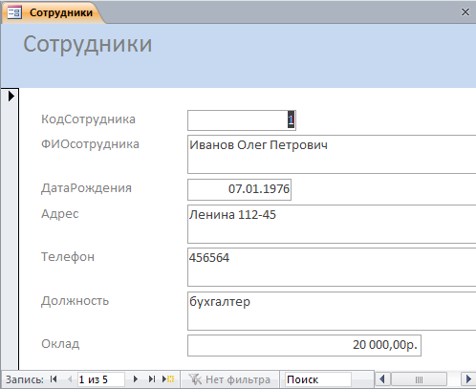

Рис. 1.6. Форма для просмотра и ввода данных в таблицу «СОТРУДНИКИ»

10. Просмотрите записи таблицы «СОТРУДНИКИ», используя кнопки перемещения между записями в левом нижнем углу формы.

11. Закройте окно формы. При этом появится предложение сохранить форму. Ответьте утвердительно. Значок формы появится в окне базыданных на вкладке «Формы».

12. Для создания запроса на выборку на вкладке «Создание» выберите кнопку «Конструктор запросов».

13. Создайте «**Запрос 1**»в соответствии со следующими требованиями: выбрать из таблицы «СОТРУДНИКИ» информацию о тех из них, которые работают в должности «**менеджер**», установив сортировку записей «по возрастанию» для поля «ФИОсотрудника».

Для создания запроса выполните следующие действия:

* в окне «Добавление таблицы» выберите таблицу «СОТРУДНИКИ», щелкните кнопку «Добавить», закройте окно «Добавление таблицы»;
* выберите поля «КодСотрудника», «ФИОсотрудника», «Должность», «Оклад» двойным щелчком на имени каждого поля (рис. 1.7);
* для поля «Должность»задайте условие отбора;
* задайте тип сортировки «по возрастанию» по полю «ФИОсотрудника»;

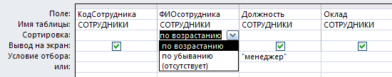

Рис. 1.7. Определение условий отбора записей в запросе

* выполните запрос (инструмент «Выполнить» на вкладке «Конструктор»). Можно также просто переключиться из режима «Конструктор» в «Режим таблицы». Результирующая таблица запроса представлена на рис. 1.8;
* сохраните запрос с именем «**Запрос 1**»(**Файл – Сохранить объект как**). Значок запроса появится в окне базы данных на вкладке «Запросы» (рис. 1.8).

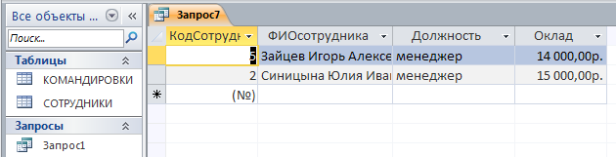

Рис. 1.8. Результат выполнения запроса

14. Создайте запрос на выборку согласно следующим требованиям: выбрать из таблицы «СОТРУДНИКИ» информацию о сотрудниках, должность которых «бухгалтер» или «менеджер» и при этом оклад **не меньше 15000 рублей**. При создании запроса выберите поля, включаемые в запрос, и задайте условия отбора записей так, как показано на рис. 1.9. Сохраните запрос с именем «**Запрос 2**».

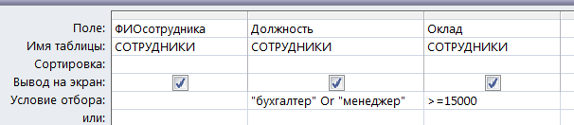

Рис. 1.9. Определение условий отбора записей

15. Создайте **запрос «с параметром»** согласно следующим требованиям: осуществить выборку информации о сотрудниках, выезжавших в командировку в некоторый город. При этом конкретное название города должно вводиться при выполнении запроса.

В строке «Условие отбора» для поля «Должность» введите в квадратных скобках текст «Введите название города» так, как показано на рис. 1.10.

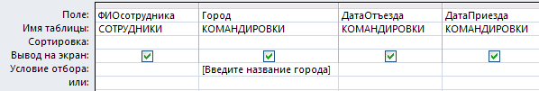

Рис. 1.10. Определение условий отбора записей в запросе

При выполнении запроса откроется диалоговое окно для ввода названия города (рис. 1.11). Введите одно из названий, которые есть в таблице «КОМАНДИРОВКИ». Это значение будет использовано как критерий отбора записей.

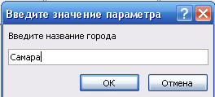

Рис. 1.11. Диалоговое окно для ввода значения параметра

16. Создайте автоотчет типа «в столбец» на базе таблицы «СОТРУДНИКИ». Для этого откройте таблицу «СОТРУДНИКИ» и нажмите кнопку «Отчет» на вкладке «Создание». Сохраните отчет (**Файл – Сохранить объект как**).